Уважаемые жители!
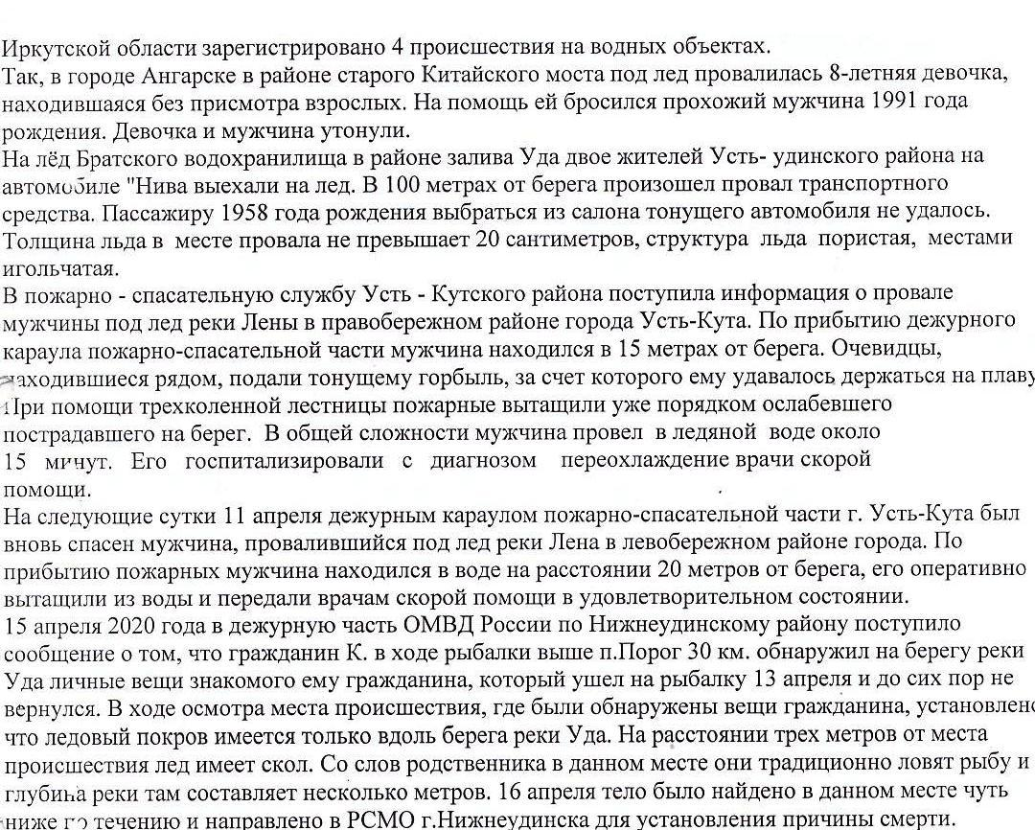
Администрация Каменского муниципального образования предупреждает в связи с наступлением весеннего периода и началом таяния льда на водных объектах выход категорически ЗАПРЕЩЕН. Убедительная просьба соблюдать правили безопасности и провести профилактическую беседу с детьми о запрете посещать водные объекты, принять к сведению нижеизложенную информацию!

Администрация

